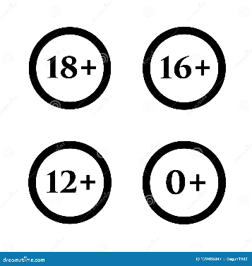***В апреле в библиотеках города***

***пройдет много интересных мероприятий для взрослых и молодежи!***

***Будем рады видеть вас!***

|  |  |  |
| --- | --- | --- |
| Дата и время проведения | Наименование и форма мероприятия | Место проведения |
| 03.04.25 г.  13.40 час. | «Если бы я знал закон», молодежный час | МБОУ СОШ №2 (пл. Шевченко, 2)  *организатор:* библиотека-филиал №6 |
| 07.04.25 г.  14.00 час. | «Стиль жизни – здоровье!», спортивный час | Центральная городская детско-юношеская библиотека(ул. Энгельса, 91) |
| 08.04.25 г.  13.00 час. | «Не только в гости ждет тебя природа», поучительная эко-игра | Библиотека-филиал №8 (ул. Парковая,43) |
| 10.04.25 г.  10.00 час. | «Он мир любил, как мог», слово о поэте(к 130-летию со дня рождения В.А. Рождественского - поэта, журналиста) | ТМО ВОС (ул. Красноармейская, 49)  *организатор:* центральная городская библиотека им. М.Ю. Лермонтова |
| 15.04.25 г.  16.00 час. | «Жизнь в стиле ЭКО», эко-советы(ко Дню экологических знаний) | Библиотека-филиал №2 (пос. Каменный, ул. Ленина, 2) |
| 16.04.25 г.  13.00 час. | «Закон 1539 всегда на страже», час правового просвещения | Библиотека-филиал №5 им. Ю.П. Кузнецова(ул. Кутузова, 66) |
| 24.04.25 г.  13.10 час. | «Экологический эрудит», блиц-игра | МБОУ СОШ №2 (пл. Шевченко, 2) *организатор:* библиотека-филиал №6 |
| 24.04.25 г.  13.30 час. | «Наш край знаменит именами», литературный микс | Библиотека-филиал №8 (ул. Парковая, 43) |
| 24.04.25 г.  14.00 час. | «Чернобыль – долгое эхо», час памяти(ко Дню участников ликвидации последствий радиационных аварий) | Центральная городская детско-юношеская библиотека(ул. Энгельса, 91) |
| 26.04.25 г.  18.00 час. | «Библионочь-2025», Всероссийская акция | Центральная городская библиотека им. М.Ю. Лермонтова (ул. Подвойского, 119) |
| 28.04.25 г.  14.00 час. | «Алый стяг взметнулся над Рейхстагом…», хронограф Победы | Центральная городская детско-юношеская библиотека(ул. Энгельса, 91) |
| *Цикл мероприятий ко Дню космонавтики* | | |
| 10.04.25 г.  13.40 час. | «Человек открывает Вселенную», поход за знаниями | Центральная городская библиотека им. М.Ю. Лермонтова (ул. Подвойского, 119) |
| 10.04.25 г.  13.40 час. | «Космонавты - герои России», видеочас | Библиотека-филиал №5 им. Ю.П. Кузнецова(ул. Кутузова, 66) |
| *Цикл мероприятий ко Дню местного самоуправления* | | |
| 18.04.25 г.  15.00 час. | «Наша работа – о людях забота», встреча –диалог | Библиотека-филиал №2 (пос. Каменный, ул. Ленина, 2) |
| 21.04.25 г.  13.40 час. | «Местное самоуправление. Диалог с властью», встреча-диалог | Центральная городская библиотека им. М.Ю. Лермонтова (ул. Подвойского, 119) |



**Дата и время мероприятия могут быть изменены, уточнить информацию можно по телефону 8 (86196) 5-48-01**

